De: André Hatz <andre.hatz@wanadoo.fr>
À: Wehrung Simone <simone.wehrung@dna.fr>, Bregeard Olivier <olivier.bregeard@lalsace.fr>
Objet: Plus d'une centaine d'Alsaciens mobilisés au soir de la rafle de Bure
Date: 22 février 2018 à 21:29:36 UTC+1

Bonsoir Madame Wehrung et Monsieur Brégeard,

Plus d’une centaine d'Alsaciens se sont bien mobilisés pour réagir à la suite de l’inacceptable évacuation du Bois Lejuc et de la violation de domicile opérée par la police à la Maison de la Résistance de Bure.

Comme dans la France entière, ils se sont réunis symboliquement devant les préfectures pour protester contre cette manière d’agir, à la veille d’une réunion de “dialogue avec les opposants” trompeusement annoncée par Sébastien LECORNU : TRAHISON !

Vous trouverez ci-joint 2 photos témoignant de la présence, ce soir à 18 heures de :
- 50 à 60 citoyens devant l’Hôtel du Préfet de Strasbourg
- 32 citoyens devant la Préfecture de Colmar
- et il y avait une vingtaine de personnes à la sous-préfecture de Mulhouse.
L’association STOP FESSENHEIM souscrit totalement au communiqué de presse rédigé par le Réseau Sortir du Nucléaire (ci-dessous).

Qui plus est, elle se réjouit de ce que le Réseau ait d’ores et déjà porté plainte pour la violation de domicile commise ce matin à la Maison de la Résistance de Bure par les gendarmes. Lorsque le Ministre de l’Intérieur réclame un “Etat de Droit”, il faudrait qu’il le respecte lui-même ! Voir le 2ème texte ci-après.

Nous sommes nombreux à être en colère !
La situation devient de plus en plus grave et les citoyens soucieux du devenir des générations futures ne permettront jamais la réalisation de CIGEO, compte-tenu des immenses dangers attachés à ce projet. Le Grand Est n’a pas vocation à devenir une poubelle nucléaire pour 100.000 ans !

J’ai sollicité auprès du Renseignement territorial une rencontre avec M. le Préfet de Région, mais celui-ci n’a pas daigné se mettre à notre écoute : LÂCHETÉ !

Merci de répercuter cet écho,
Bonne soirée,

PJ : 2 photos + 2 communiqués
André HATZ

Photo 1 : Strasbourg

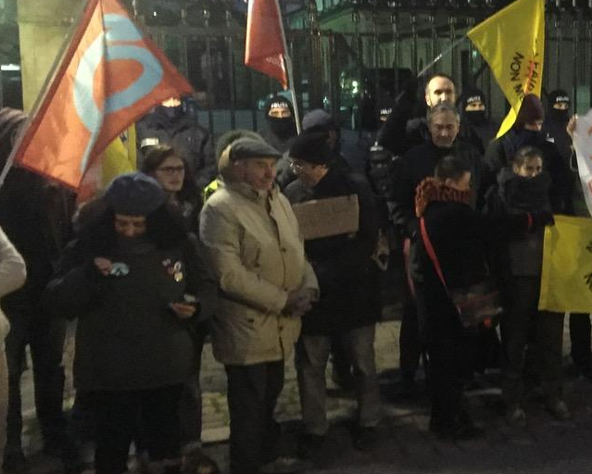

Photo 2 : Colmar

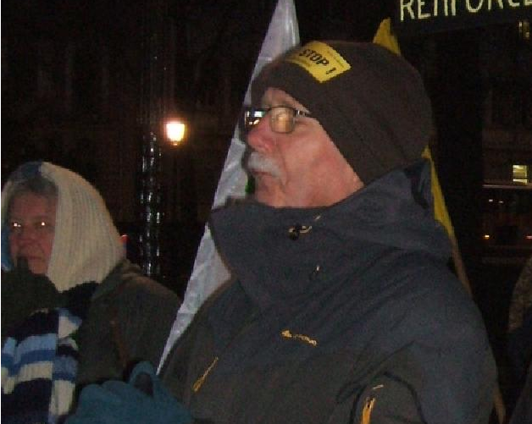

Communiqué de presse - 22 février 2018

Expulsion en cours dans le Bois Lejus

La "concertation" selon le gouvernement !

Le Réseau “Sortir du nucléaire“ dénonce fermement l’opération d’expulsion en cours dans le Bois Lejus, près de Bure, où des militant.e.s occupent la forêt pour empêcher sa destruction par l’Andra..
Cette expulsion, menée par une centaine de gendarmes, survient le jour même de la visite de Sébastien Lecornu en Meuse et Haute-Marne : voilà donc la conception du « dialogue » et de la « concertation » du gouvernement, qui impose un projet par la force, faisant fi d’une contestation large et justifiée ! Comment Nicolas Hulot, qui prétendait « qu’on ne pouvait pas imposer un projet comme ça par la force », compte-il justifier cette opération ?
Cette opération de police est profondément révoltante, alors même que les failles techniques de CIGÉO sont de notoriété publique : risque d’incendie souterrain, impossibilité d’intervenir et récupérer les déchets en cas d’accident, rejets en surface considérables…
Plutôt que d’écouter une contestation légitime, le gouvernement a choisi de donner des gages à quelques élus aveuglés par les subventions promises pour faire accepter le projet. Il a souhaité conforter une agence d’État qui met en danger les citoyens et a procédé à des travaux illégaux dans le Bois Lejus, dont la propriété est toujours contestée.
Cette démonstration de force ne fera pas taire la contestation. Aux côtés des militant.e.s et associations locales, le Réseau “Sortir du nucléaire“ appelle à la constitution de comités de soutien partout en France et relaie l’appel à des rassemblements devant les préfectures ce soir à 18h. Les militant.e.s qui le peuvent sont invité.e.s à converger vers Bure.

Contact presse :
Charlotte Mijeon - 06 64 66 01 23

Communiqué de presse - 22 février 2018

Perquisition à Bure : le Réseau “Sortir du nucléaire" porte plainte pour violation de domicile
Ce matin, suite à l’expulsion du Bois Lejus, des gendarmes sont entrés par la force dans la Maison de Résistance de Bure. Fracassant les portes et fenêtres, ils ont forcé avec brutalité les personnes qui s’y étaient réfugiées à sortir. Ils ont ensuite procédé à une perquisition des lieux, tout cela sans l’assentiment des habitants de la maison, sans décision du juge des libertés et de la détention et hors la présence des habitants, de représentants de ceux-ci ou de témoins.
Le Réseau “Sortir du nucléaire“, co-propriétaire de cette maison avec l’association Bure Zone Libre, porte donc plainte aujourd’hui pour violation de domicile. Cette plainte sera suivie d’autres actions en justice sous peu. Alors que Sébastien Lecornu n’a que le mot d’ « État de droit » à la bouche, les forces de l’ordre se sont permis, lors de cette opération, de piétiner allègrement les droits les plus élémentaires.
Le Réseau “Sortir du nucléaire“ dénonce vigoureusement ce coup de force indigne d’une démocratie ainsi que l’opération de communication qui l’accompagne, destinée à criminaliser les opposant.e.s pour faire oublier les failles du projet Cigéo. Dans la novlangue gouvernementale, la « concertation » semble être devenue le terme désignant le rouleau compresseur de la répression !
Loin d’écraser la contestation, ces procédés inacceptables ne font que renforcer la détermination des opposant.e.s. Le Réseau “Sortir du nucléaire“ appelle à rejoindre les 73 rassemblements de solidarité qui sont prévus à 18h partout en France et à l’étranger.
Contacts presse :
Marie Frachisse (juriste) - 07 62 58 01 23
Charlotte Mijeon - 06 64 66 01 23

